2018年全国职业院校技能大赛
赛项申报书

赛项名称：电子产品设计及制作
赛项类别：常规赛项■ 行业特色赛项□
赛项组别：中职组□ 高职组■
涉及的专业大类/类：电子信息大类
方案设计专家组组长：
手机号码：
方案申报单位（盖章）：中国职业技术教育学会教学工作委员会
方案申报负责人:
方案申报单位联络人：
联络人手机号码：
电子邮箱：
通讯地址：
邮政编码：
申报日期：2017年8月20日

2018年全国职业院校技能大赛
赛项申报方案
一、赛项名称
（一）赛项名称
电子产品设计及制作。
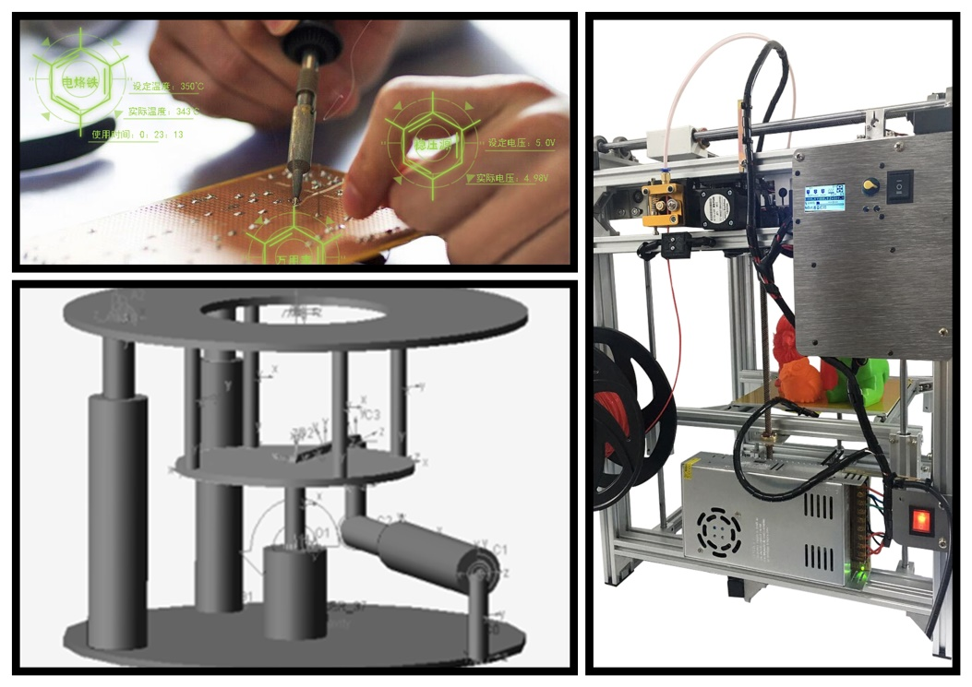
（二）压题彩照
图一电子产品设计及制作设备压题彩照

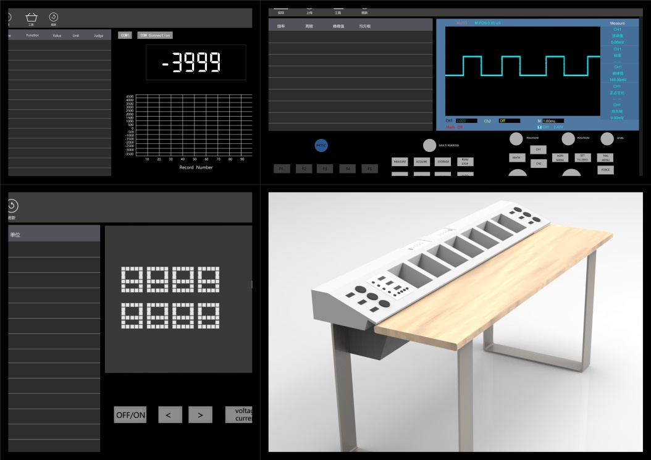
图二电子产品设计及制作云实训平台压题彩照
（三）赛项归属产业类型
电子信息产业、先进制造业、战略性新兴产业。
（四）赛项归属专业大类/类
电子信息大类（专业代码 61）
--电子信息工程技术（610101）
--应用电子技术（610102）
--智能产品开发（610104）
--智能终端技术与应用（610105）
--电子电路设计与工艺（610110）
--嵌入式技术与应用（610208）
--物联网工程技术（610307）
--物联网应用技术（610119）
--计算机应用技术（610201）
二、赛项申报专家组
赛项申报专家组信息如表1所示。

三、赛项目的
“电子产品设计及制作”赛项以电子产品设计及制作实训平台为工具，参赛选手根据任务书中提出的要求，现场绘制并制作PCB板进行焊接、调试，设计及制作二自由度并联机器人，并根据任务书中机器人运动系统行为描述，编程使机器人完成指定功能。赛项涉及模拟电子技术、数字电子技术、C语言编程、传感器技术与应用、单片机、信号与系统、EDA技术、电子产品生产与工艺、数控系统、机械设计等专业知识，要求选手初步了解与机器人相关的机构学、运动学、动力学和控制策略等原理。
- 契合战略新兴产业
未来5到10年，是全球新一轮科技革命和产业变革从蓄势待发到群体迸发的关键时期。信息革命进程持续快速演进，物联网、云计算、大数据、人工智能等技术广泛渗透于经济社会各个领域，信息经济繁荣程度成为国家实力的重要标志。增材制造（3D打印）、机器人与智能制造、超导材料与纳米材料等领域技术不断取得重大突破，推动传统工业体系分化变革，将重塑制造业国际分工格局。
“电子产品设计及制作”赛项通过对于新兴产业发展趋势与关键技术的细研，提炼出切实回归产业岗位原点的核心技能与核心知识，并通过实际电子产品的设计及制作，巧妙的将3D打印、机器人与智能制造等领域技术反映至赛项任务设计之中。
赛项立足于教学实践开发任务资源，通过比赛使学生真正认识到产业需求，同时提升教师对新兴专业教学的准确性和高效性。
- “教学练赛”大数据化
随着云计算、移动互联网和物联网等新一代信息技术快速发展，社会信息化、企业信息化日趋成熟，社会化网络逐渐兴起，各类传感设备、移动终端越来越多地接入到网络，各种统计数据、交易数据、交互数据和传感数据正在源源不断从各行各业迅速生成，全球数据的增长速度之快前所未有、数据的类型也变得越来越多。
“电子产品设计及制作”赛项立足于实施国家大数据战略，通过实训平台与云端相连将“教学练赛”中获得的海量数据在线化，加快数据资源开放共享，发展大数据新应用新业态，强化大数据与网络信息安全保障。发展大数据在高校教育领域的应用，促进数据服务业创新，推动数据教学、数据实训、数据考核等新业态、新模式发展。
“电子产品设计及制作”赛项的申办，有利于整合现有资源，构建数据共享交换平台和数据开放平台，健全大数据共享流通体系、大数据标准体系、大数据安全保障体系，推动实现“教学练赛”数据向各院校开发共享。
四、赛项设计原则
（一）赛项设计坚持公开、公平、公正原则
赛项全程严格遵循赛项全程严格遵循《全国职业院校技能大赛制度汇编》要求，以开放、透明的理念贯穿赛事设计、组织、运维全程，严格规范赛项各项管理制度:
1.赛题公开：开赛前一个月将公开赛题于大赛网络信息发布平台上；
2.赛项组织层层加密，杜绝裁判过程倾向性，保证赛项工作规范化、专业化与科学化；
3.赛项监督组对竞赛筹备与组织工作实施全程现场监督；
4.赛项客观评分部分使用实训平台自动评分系统，尽量减低裁判员主观因素对评判结果的影响。
（二）赛项设计契合战略性新兴产业需求，提升职业教育服务产业结构调整原则
电子信息类产业作为具有显著技术扩散和经济乘数效应的产业集群，其关联职业岗位面广，人才需求量大，涵盖于先进制造业、大数据、物联网、人工智能、集成电路等“十三五”国家战略性新兴产业发展规划文件中指出的若干新兴产业领域。其主要职业岗位涉及到电子工程师、软件工程师、嵌入式软件工程师、硬件工程师、技术支持工程师、测试工程师和售前售后工程师等。
全国高职院校凡是有工科专业的一般都设有电子信息类专业，特别是电子信息产业较发达地区的院校均开设并重点建设相关电子信息类专业。根据统计，全国超过八成以上的高职院校开设有电子信息类专业。以应用电子技术专业和电子信息工程技术专业为例：有657所高职院校开设了应用电子技术专业，其中国家重点专业有20所，省部重点专业有33所；有449所高职院校开设了电子信息工程技术专业，其中国家重点专业有14所，省部重点专业有18所。
随着学生数量、专业设置和实训设备的急剧扩容与几何级的增长，充分收集利用“教学练赛”过程中产生的包括实训影像数据、现场设备数据、计量仪表数据等在内的各种数据，对这些庞大的数据进行数据分析挖掘，能够有效的实现过程化考核、实验决策支持、教学练关联化分析，利用数据改进教学手段，提高教学质量，检验教学模式。
（三）赛项设计坚持产教融合，教学为本，竞赛内容匹配职业岗位，体现专业核心能力与核心知识，涵盖丰富的专业知识与专业技能原则
“电子产品设计及制作”赛项内容涉及3D打印、智能机器人、先进制造等相关技术，充分体现了电子信息类专业选手对模拟电子技术、数字电子技术、C语言编程、传感器技术与应用、单片机、信号与系统、EDA技术、电子产品生产与工艺等相关课程学习的综合应用。
赛项基于对产业深度调研及专业衔接的设计思路基础上，以电子产品设计及制作领域产业人才需求为开发起点，糅合岗前、职后的人才可持续性培养需求为开发要求，通过企业人才模型诉求与典型项目案例征集，经由教育专家充分论证并提炼，将应用场景、工作任务与教学创新模式相结合，并在赛项设计、实施过程及成果反馈中贯穿教学资源开发诉求，真正体现理实一体，工学结合，同时亦使赛项自身即可作为教学项目和创客案例纳入课程体系和教学计划。
赛项全程以考核、评判岗位或目标任务要求的专业核心能力综合运用水平、比赛任务完成质量以及选手素养水平为设计原则，遵循国家职业技能标准命题，全面涵盖专业知识与技能，从而强化职业技能教育意识。
（四）赛项设计坚持优选技术先进、应用成熟、通用性强、社会保有量高的竞赛平台原则
竞赛平台遴选坚持教学为本，先进性、通用性并存原则。所选平台以满足电子信息类产业领域相关专业教学、实验实训要求为基本原则，兼顾学生培优，创新创业综合能力培养需求。
竞赛平台使用高性能ARM处理器，该处理器基于专为要求高性能、低成本、低功耗的电子产品与嵌入式应用场合而设计，该系列处理器目前应用非常广泛，竞赛内容涵盖运动控制技术、信号处理技术、视频识别技术等。
竞赛平台秉承通用化、模块化、可扩展化原则设计，将各设备、仪表数据汇总并以统一的操作界面呈现，使用方式简洁明了，操作流程易标准化，实验实训过程化监测。竞赛平台设计符合阶梯性教学需求，可以满足电子信息领域相关专业理论课程、技能课程、项目课程以及创客课程实验实训需求，以契合院校专业实训教学需求为基本原则，以满足综合考核、甄选、评优多教学评价体系为目标，保护院校投资，为院校专业建设创造可持续的价值。
（五）坚持赛项规划成熟度与前瞻性并行原则
赛项选题坚持产业领域业态、技术成熟与趋势并行原则。竞赛内容涉及先进制造业、云计算、大数据、物联网、人工智能、集成电路等新兴产业。赛项内容涉及智能机器人控制器、并联机器人、视觉智能识别、3D打印机等，赛项考核点回归专业本质，展现形式契合国家新兴产业建设需求。
五、赛项方案的特色与创新点
（一）竞赛方案的特色
1.伴随着国内经济步入提质增效的新常态阶段，产业用人模型质与量也提出了更高的诉求，高职院校亦着眼于如何调整专业结构，如何凝练新兴专业的科学定位与内涵构建以实现院校竞争力。“电子产品设计及制作”赛项选题于此，选手以设计及制作“二自由度并联机器人”这一电子产品为中心，要求配置使用3D打印机打印任务赛道；要求配置使用CNC雕刻机雕刻PCB电路板；要求制作完成二自由度智能机器人并实现功能；赛项突出了新兴产业在传统技术行业或者传统赛项中的所能发挥的巨大作用。赛项的举办将有效的引导院校关注新兴产业，了解产业技术成果与应用趋势，探索专业建设方向。赛项的举办对于新常态下新兴专业的有效开发与建设极具典型性与示范性。
2.“电子产品设计及制作”作为一项多次举办的传统赛项，群众基础好，参赛院校、选手众多。选手要在5小时内完成某一电子产品的硬件设计，包括PCB设计、PCB制作、PCB焊接、PCB调试，直到完成原型机的调试。选手要在5小时之内完成某一个电子产品的软件设计，基于特定的硬件系统，通过自己的编程实现该电子产品的功能。选手要具备各类先进工具、新型设备的使用能力，相互配合以完成赛题要求，并撰写相关技术报告，故而其需要具有的综合能力素养、角色能力本位、压力下解决问题等能力诉求对于新常态下的企业用人极具有代表性质。
3．赛项通过大数据等智能化技术手段全程展示各参赛队任务进程，选取典型的实时视频图像进行播放与打分。同时赛项组织通过大数据确保赛事管理与支撑，实现对选手、裁判、工作人员的智能化管理，并启用多维度竞赛评价系统，可从竞赛结果数据中分析出普遍参赛选手对技能掌握熟练程度的分布情况，以及对技术难易选择的曲线情况，从而科学的判断和分析教学的欠缺和培养重点。
（二）赛项方案的创新点
本电子产品设计及制作赛项方案创新点主要分为两个部分：
1.赛项平台创新
竞赛平台主要实现了对各个仪器仪表数据的监测记录及选手操作过程的视频记录，并利用局域网将数据上传到服务器保存。通过统计、在线分析处理、情报检索、机器学习、专家系统（依靠过去的经验法则）和模式识别等诸多方法来实现获得有效数据。
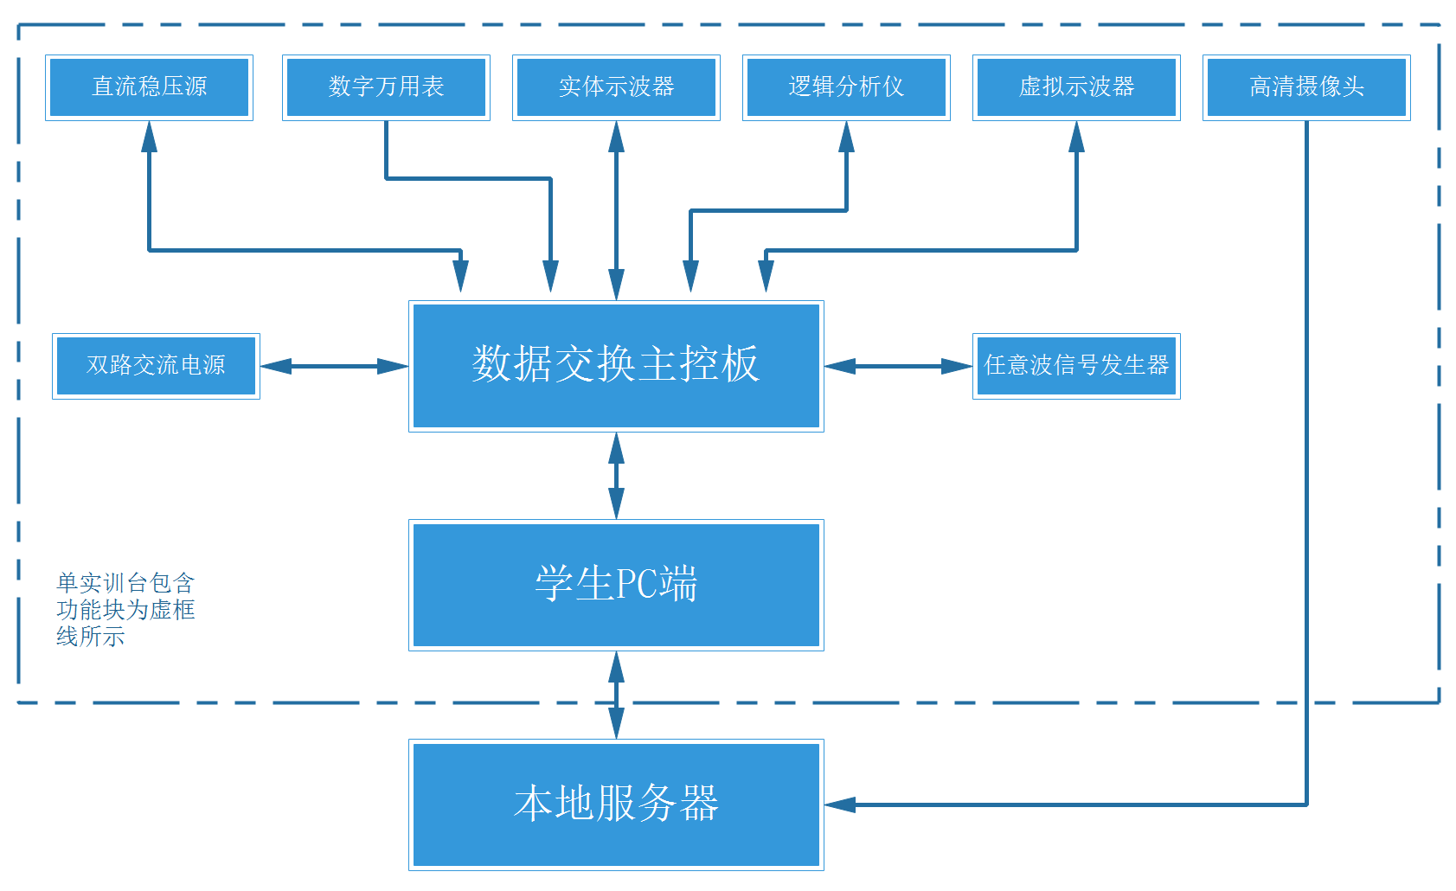
图三 云实训平台系统框图

2.赛项任务创新
二自由度并联机器人是一种复杂的集光机电一体的现代化设备，可在汽车、船舶、航空、航天领域中进行半实物仿真和测试，在发动机/船舶/飞行器的研制中起着关键的作用，它能够模拟各种姿态角运动，复现其运动时的各种动力学特性，对飞控制系统以及相应器件的性能进行反复测试，获得充分的试验数据，并根据数据对系统进行重新设计和改进，达到产品总体设计的性能指标要求。
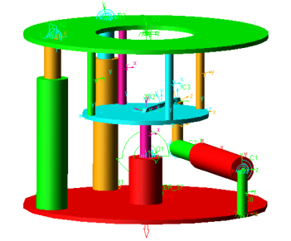
图四 二自由度机器人仿真模型
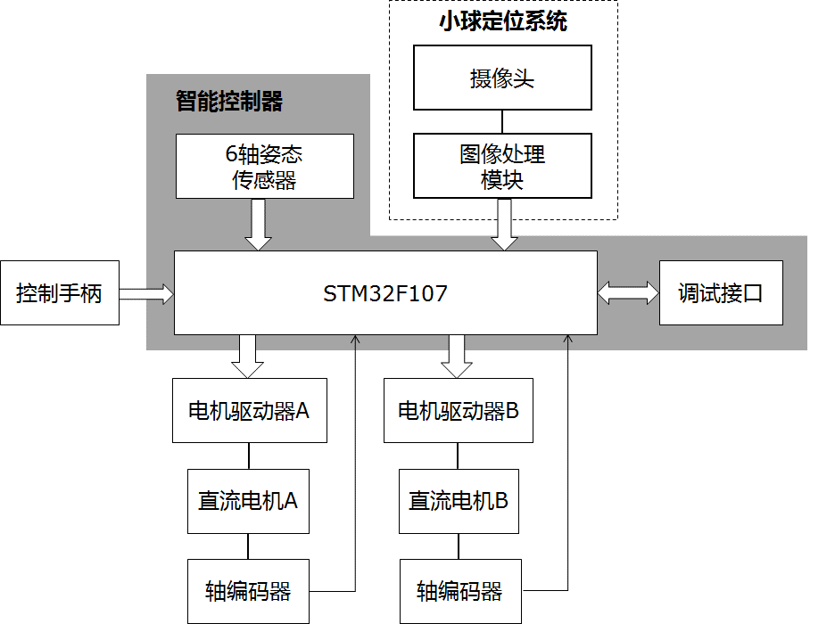
本赛项创新地制作了一个二自由度并联机器人，并为其巧妙设计赛项任务，趣味性强，观赏度高，竞技性强。3D打印机可供选手在练习时打印各种任务赛道，雕刻机可制作PCB板。
图五 二自由度机器人硬件框图
赛项设计时考虑到制作PCB板时的加工噪音问题,经实际测试, 单台设备加工PCB时为34.3分贝，PCB加工时间控制在45分钟左右，最大程度的减轻人体感官的不适性。
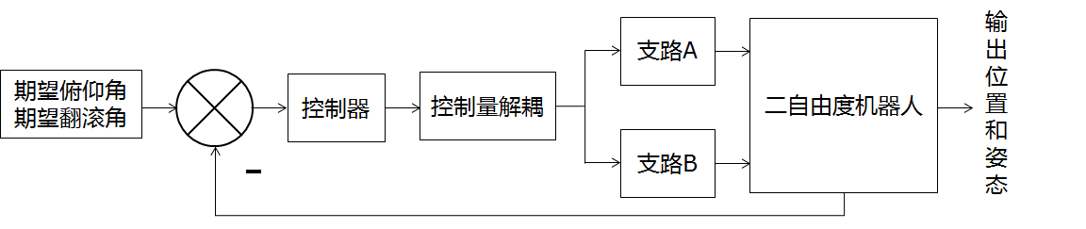
图六 控制程序示意图
3.模块可配置
竞赛平台各模块、3D打印等均可根据赛项内容做出调整，这些模块设置的初衷是为了规范化电子产品设计及制作的流程，集成各类生产调试工具以满足学生在设计及制作过程中的使用需求。竞赛设计始终基于电子产品这一核心内容，涵盖电子设计及制作各技能点，同时充分考虑到了生产实践中的技能需求。
竞赛平台上的电烙铁模块能实时记录电烙铁的工作温度，当电烙铁工作温度异常时，配合平台上的视频图像，能及时发现参赛选手在焊接过程中的不合理因素，有利于电子产品设计及制作过程的规范化。
本电子产品设计及制作赛项的设计，充分体现了完整电子产品的概念，包括对各类生产调试工具的使用，各类生产文件的生成（比如PCB加工所需CAM文件，雕刻所需CAM文件）。这些文件的配置生成，都是目前实际生产所需，只有掌握了这些技能，才能真正意义的掌握PCB制作。使用3D打印机可以根据实际需求打印各种迷宫及电子产品的基座和外壳，可供学生在平时练习时使用。雕刻机可以雕刻参赛选手设计的PCB板，供参赛选手直观的验证自己绘制的PCB文件是否正确。
赛项任务以竞赛平台为工具，二自由度机器人为执行机构，设计并制作智能二自由度并联机器人，控制置于机器人平台上的走珠滚动并通过特定路线。总体上，赛项任务把握电子信息技术的发展趋势，牢牢抓住了电子信息技术领域的核心职业能力，具有广泛的师生基础。
六、竞赛内容简介（须附英文对照简介）
赛项要求参赛选手在规定时间内完成组委会提供的功能电路的设计、绘制、制作、焊接、调试，并装配入某一电子产品。其中电路板使用主流绘制软件绘制完成后，生成加工文件，现场使用雕刻机进行加工制作。电子产品经参赛选手调试正常后，替换并装配入组委会所要求的设备当中。该部分主要实现对电子信息类专业选手基本职业技能（例如电路板的设计、绘制、制作、焊接、调试、装配技能等）的现场考核。
赛项要求参赛选手在规定时间内完成对放置于二自由度并联机器人上平台的俯仰角和翻滚角的控制，控制走珠滚动并通过特定路线的任务。任务内容主要包括：电机控制算法、走珠定位、路径识别等。主要实现对电子信息类专业选手专业职业技能（例如单片机编程、传感器数据监测与应用、图像采集与识别等技术）的现场考核。
整个竞赛以控制走珠经过特定路线为实现载体，以二自由度并联机器人为运动模型，以智能机器人控制器为实际设计及制作对象，以云平台为设计调试综合手段，贴近实际，趣味性、竞技性强。使赛项不只局限于单一电子产品的设计及制作，更是包括了对设计及制作过程中所需要的生产、调试、测试等设备的使用，体现了整个设计及制作“智能电子产品系统”的过程，考察学生对单片机应用开发、产品设计调试和传感器技术等相关电子产品的综合设计及制作能力。
The game requires players to complete the design and functions of the circuit provided by the organizing committee, drawing production, welding, debugging within the specified time, and assembled into an electronic products. In which the circuit board uses the mainstream drawing software to draw the completion, produces the processing file, the scene uses the engraving machine to carry on the processing. After the commissioning of the contestant, the electronic products are replaced and assembled into the equipment required by the organizing committee. This part mainly implements on-site assessment for basic professional skills of electronic information professionals, such as circuit board design, drawing, making, welding, debugging and assembly skills.

The game requires players within the specified time to complete the pitch placed on the two DOF parallel robot platform angle and roll angle control, control the ball rolling through a specific route task. The task mainly includes: localization, path recognition algorithm, ball motor control etc.. It is mainly for on-site assessment of professional skills of electronic information professionals, such as microcontroller programming, sensor data monitoring and application, image acquisition and recognition technology.

The race to control the ball after a specific route for the realization of the carrier, with two degrees of freedom parallel robot motion model, intelligent robot controller for the actual design and production, to the cloud platform for the design of comprehensive debugging method, practical, fun, competitive and strong. The design and production of the competition is not limited to a single product, it is including the use of production, debugging and testing equipment to design and production process, reflects the whole process of design and production of intelligent electronic products and systems, the students study the SCM application development, product design and debugging of the sensor technology and other related electronic products design and production capacity.
七、竞赛方式
（一）赛项采取团体比赛形式；
（二）参赛队不得跨校组队，同一学校相同项目报名参赛队不超过1支；
（三）每个参赛队由3名选手（设场上队长1名）和1-2名指导教师组成。参赛选手须为全日制高职或5年制高职（4年级及以上）在籍学生，选手年龄须不超过25周岁，年龄计算的截止时间以比赛当年的5月1日为准；指导教师须为本校专兼职教师;
（四）凡在往届全国职业院校技能大赛中获得一等奖的选手，不能再参加同一项目同一组别的比赛；
（五）3名选手在竞赛现场按照竞赛任务要求，相互配合完成竞赛任务；
八、竞赛时间安排与流程
（一）时间安排
竞赛时间：5小时
表2竞赛时间安排表
日期 | 事项安排 | 时间
第一天 | 参赛队报到注册 | ——
第一天 | 选手说明会 | 15:00-15:30
第一天 | 熟悉赛场 | 15:30-16:30
第二天 | 选手到场 | 7:30
第二天 | 检录、二次加密及入场 | 7:30-8:30
第二天 | 赛前30钟准备 | 8:30-9:00
第二天 | 比赛时间 | 9:00-14:00
第二天 | 参赛代表队离场 | 14:00-14:30
第二天 | 赛项申诉与仲裁 | 14:30-16:30
第二天 | 裁判评分 成绩复核确认 录入上报 | 16:30-19:30
第三天 | 闭幕式 成绩公布 | ——

（二）竞赛流程图
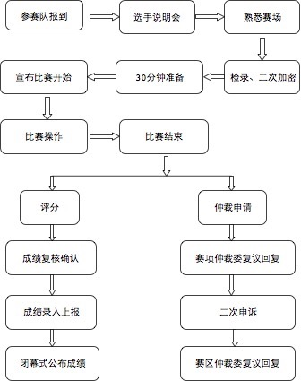
图七 竞赛流程图

九、竞赛试题
详见附件1《电子产品设计及制作》赛项任务（样题）。

十、评分标准制定原则、评分方法、评分细则
表3 电子产品设计及制作赛项评分表
评分项目 | 评分细则 | 分值 | 评分方式
安全操作规范（5%） | 安全用电 | 2 | 过程评分（主观）（5名现场裁判）
安全操作规范（5%） | 环境清洁 | 1 | 过程评分（主观）（5名现场裁判）
安全操作规范（5%） | 操作规范 | 2 | 过程评分（主观）（5名现场裁判）
电子设计工艺  （20%） | 元件选择 | 5 | 结果评分（主观）  （5名裁判）
电子设计工艺  （20%） | 电路板绘制 | 10 | 结果评分（主观）  （5名裁判）
电子设计工艺  （20%） | 电路板制作 | 5 | 结果评分（主观）  （5名裁判）
电子装接工艺  （10%） | 元器件摆放 | 2 | 结果评分（主观）  （5名裁判）
电子装接工艺  （10%） | 焊点质量 | 3 | 结果评分（主观）  （5名裁判）
电子装接工艺  （10%） | 板面清洁 | 2 | 结果评分（主观）  （5名裁判）
电子装接工艺  （10%） | 焊接完成度 | 3 | 结果评分（主观）  （5名裁判）
任务与功能验证（65%） | 任务结果展示 | 5 | 结果评分（客观）（分组进行，每组2名裁判独立评分）  自动评分
任务与功能验证（65%） | 走珠出发 | 10 | 结果评分（客观）（分组进行，每组2名裁判独立评分）  自动评分
任务与功能验证（65%） | 走珠静止 | 5 | 结果评分（客观）（分组进行，每组2名裁判独立评分）  自动评分
任务与功能验证（65%） | 指定路口 | 3 | 结果评分（客观）（分组进行，每组2名裁判独立评分）  自动评分
任务与功能验证（65%） | 躲避陷阱 | 5 | 结果评分（客观）（分组进行，每组2名裁判独立评分）  自动评分
任务与功能验证（65%） | 爬出陷阱 | 5 | 结果评分（客观）（分组进行，每组2名裁判独立评分）  自动评分
任务与功能验证（65%） | 特殊路段 | 8 | 结果评分（客观）（分组进行，每组2名裁判独立评分）  自动评分
任务与功能验证（65%） | 完成路线 | 14 | 结果评分（客观）（分组进行，每组2名裁判独立评分）  自动评分
任务与功能验证（65%） | 行走结束 | 5 | 结果评分（客观）（分组进行，每组2名裁判独立评分）  自动评分
任务与功能验证（65%） | 时间 | 5 | 结果评分（客观）（分组进行，每组2名裁判独立评分）  自动评分
扣分项 | 超过规定时间补领元器件（每个） | 1 | 过程评分（客观）  （2名裁判）
扣分项 | 更换功能电路板（限1次） | 10 | 过程评分（客观）  （2名裁判）
扣分项 | 更换竞赛平台（限1次） | 10 | 过程评分（客观）  （2名裁判）
扣分项 | 违纪扣分 | 视情节而定 | 裁判长
总 计 | 100%
（一）竞赛评分严格按照公平、公正、公开、科学、规范的原则。本赛项比赛结果客观部分大部分采用自动化评分系统，不仅可以节约裁判评分用时，还可以大大减少人为因素对竞赛结果的影响，保证了赛项的公平公正。
（二）本赛项裁判组成员共31人，其中裁判长1名，加密裁判3名，现场裁判5名，评分裁判22名。
（三）参赛队成绩由赛项裁判组统一评定。采用分步得分、错误不传递、累计总分的计分方式。竞赛名次按照成绩总分从高到低排序。比赛用时不计入成绩，相同成绩的按比赛用时长短决定排名次序，用时少者排名在前。
（四）赛项总成绩满分100分，只对参赛队团体评分，不计个人成绩。
（五）最终成绩构成
赛项最终成绩由安全操作规范、电子设计工艺、电子装接工艺、任务与功能验证四部分成绩求和，并减去扣分项得到。
（六）任务与功能测试中，每支参赛队有两次机会，取两轮成绩中最高成绩为任务最终成绩。
（七）在竞赛过程中，参赛选手如有作弊、不服从裁判判决、扰乱赛场秩序等行为，裁判长按照规定扣减相应分数。情节严重的取消竞赛资格，竞赛成绩记为零分。
（八）裁判长在竞赛结束2小时内提交赛位号评分结果，经复核无误，由裁判长、监督人员和仲裁人员签字确认后公布。
（九）裁判长正式提交赛位号评分结果并复核无误后，加密裁判在监督人员监督下对加密结果进行逐层解密。
（十）为保障成绩评判的准确性，监督组对赛项总成绩排名前30%的所有参赛队伍的成绩进行复核；对其余成绩进行抽检复核，抽检覆盖率不低于15%。监督组需将复检中发现的错误以书面方式及时告知裁判长，由裁判长更正成绩并签字确认。若复核、抽检错误率超过5%，裁判组需对所有成绩进行复核。
（十一）本赛项各参赛队最终成绩由承办单位信息员录入赛务管理系统。承办单位信息员对成绩数据审核后，将赛务系统中录入的成绩导出打印，经赛项裁判长审核无误后签字。承办单位信息员将裁判长确认的电子版赛项成绩信息上传赛务管理系统，同时将裁判长签字的纸质打印成绩单报送大赛执委会。
十一、奖项设置
本赛项奖项设置团体奖，具体如下：
以赛项实际参赛队总数为基数，按赛项成绩高低排序，一等奖占比10%，二等奖占比20%，三等奖占比30%，小数点后四舍五入。
获得一等奖的参赛队指导教师由全国职业院校技能大赛组委会颁发优秀指导教师证书。
十二、技术规范
（一）赛项涉及专业教学要求：
- 电路板制作、焊接、装配、调试应用能力。
- 电路设计应用能力。
- 自动控制技术应用能力。
- 电机驱动应用开发能力。
- 单片机编程应用能力。
- 传感器技术应用能力。
- 无线网络通信与控制技术应用能力。
（二）本赛项遵循以下国家标准和行业标准：
1.电子元器件检验员国家职业标准（职业编码6-26-01-33）
2.电子设备装接工国家职业标准（职业编码6-08-04-02）
3.无线电调试工国家职业标准（职业编码6-08-04-03）
4.电气设备安装工国家职业标准（职业编码6-23-10-02）
5.计算机程序设计员国家职业标准（职业编码X2-02-13-06）
6.计算机操作员国家职业标准（职业编码3-01-02-055）
7.计算机软件产品检验员国家职业标准（职业编码X6-26-01-42）
十三、建议使用的比赛器材、技术平台和场地要求
（一）技术平台：
- 电烙铁模块
- 与PC机通讯，PC端上位机界面实时显示电烙铁使用时间、实时温度，并通过上位机或者实验台上的按键，可调整电烙铁温度。保存记录生成输出温度时间曲线图。并且保存数据到本地PC端。
- 该模块通过OLED屏实时显示电烙铁设置温度、实际温度，可设置温度，休眠时间，关机时间，休眠温度及步进值。
- 该模块支持CAN通讯，整机功率80W。
- 双路交流电源模块
- 与PC机通讯，PC端上位机界面实时显示对应输出的电压、电流数据，并通过上位机或者实验台上的按键，可切换不同交流电压输出档位。保存记录生成输出电压电流曲线图。并且保存数据到本地PC端。
- 该模块可通过面板按键切换不同交流电压输出档位。档为划分为：+18V；±12V；±9V。
- 该模块通过数码管实时显示对应输出的正负交流电压的电压值和电流值。
- 该模块搭配AC-DC模块。通过该模块，可将交流电源转变为正负直流电。该模块可通过按钮调节输出电压的值。配套三位数码管，可实时显示对应输出直流电的电压电流值。
- 该模块支持can通讯，单路最大输出功率为50W。
- 单路直流电源模块
- 与PC机通讯，PC端上位机界面实时显示对应输出的电压、电流数据，并通过上位机界面的按键，可设定输出不同的电压值。并保存记录生成输出电压电流曲线图。并且保存数据到本地PC端。
- 该模块可通过面板按键切换不同直流电压输出和最高限制电流输出。电压范围：0~30V,电流范围：0~3A；电压分辨率：10mV,电流分辨率1mA。
- 该模块通过数码管实时显示对应输出的正负交流电压的电压值和电流值。
- 该模块具有模式记录功能，可保存常用的电压电流输出值，可一键切换输出电压电流。
- 该模块支持can通讯，单路最大输出功率为90W。
- 万用表模块
- 与PC机通讯，PC端上位机界面实时显示万用表检测值。PC上位机可根据检测的值绘制曲线图，并且保存数据到本地PC端。
- 该PC上位机实现万用表所有功能：电容电阻检测；二极管检测；三极管检测；温度检测；交直流电压电流检测等功能。
- 该模块支持can通讯。
- 实体示波器模块
- 与PC机通讯，PC端上位机界面实时显示示波器界面。PC上位机通过界面对应旋钮调节示波器的各个量程，也可以通过手动调节示波器，上位机实时显示示波器内容，并且保存数据到本地PC端。
- 上位机可记录保存示波器测得波形的图片和各类数据。如：幅值、周期、频率、峰峰值等。
- 示波器可手动调节，与传统数字示波器一致。
- 示波器模拟带宽70MHz；双监测通道输入；采样率2GSa/s；丰富的触发和总线的解码功能。
- 该模块支持usb通讯。
- 虚拟示波器模块
- 与PC机通讯，PC端上位机界面实时显示示波器界面。PC上位机通过界面对应旋钮调节示波器的各个量程，上位机实时显示示波器内容，并且保存数据到本地PC端。
- 上位机可记录保存该模块测得波形的图片和各类数据。如：幅值、周期、频率、峰峰值等。
- 示波器模拟带宽20MHz；双监测通道输入；采样率48MSa/s；支持边沿触发和交替触发等功能。
- 该模块支持usb通讯。
- 16通道逻辑分析仪模块
- 与PC机通讯，PC端上位机界面实时显示逻辑分析仪监测界面。可设置监测时间，并且保存数据到本地PC端。
- 上位机可记录保存逻辑分析仪测得波形的图片和各类数据。
- 该模块支持16通道的数字信号监测。兼容TTL、LVTTL、CMOS；存储深度1M/CH。
- 该模块支持usb通讯。
- 多功能任意波信号发生器模块
- 与PC机通讯，PC端上位机界面实时显示信号发生器界面。PC上位机通过界面对应旋钮调节信号发生器的各个参数，并且支持保存数据到本地PC端。
- 该模块采用DDS技术为核心，200MSa/s采样率；25MHz任意波输出（正弦波可到75MHz）
- 该模块支持can通讯。
- 3D打印机
- 打印尺寸：200*200*280mm；整机尺寸：500*500*600mm
- 电源：220VAC
- XY精度：0.012mm；层精度：0.05-0.4mm可调
- 打印速度：20克/小时；耗材：1.75mm PLA
- 打印方式：PC联机、SD卡脱机
- 文件格式：STL、OBJ
- 二自由度并联机器人
- 尺寸：300*300*200mm
- 电源：12VDC
- 速度：45mm/s
- 行程：80mm
- 推力：250N
- 编码器：50线/圈
（二）赛项通用仪器仪设备如下：
1.常用工具箱（带漏电保护的国标电源插线板、含螺丝刀套件、防静电镊子、吸锡枪、放大镜、扁嘴钳、防静电刷子、芯片盒、酒精壶、助焊剂、刀片、飞线、导热硅胶、吸锡线等）
2.电脑主机（双核以上处理器，4G以上内存，300G以上硬盘，百兆网络接口，USB接口，WIN8/WIN10操作系统）
（三）场地要求：
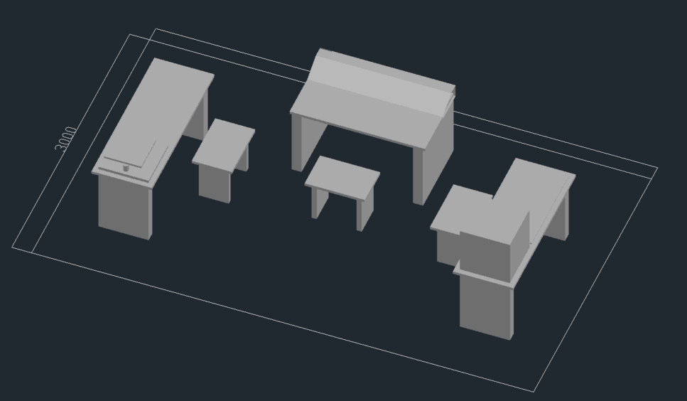
竞赛在室内进行，竞赛环境总面积为2000㎡左右（可根据实际场地分多个组别），每个参赛队工作区间面积大约15㎡（3m×5m），确保参赛队之间互不干扰。工作区间内放置有3张工作台，3把工作椅（凳），其中1张作为焊接调试操作平台使用，工作台上面摆放电子仪器仪表和电子制作工具等，工作台内提供有220V电源。单台设备功率不超过1KW。
图八工位布置图
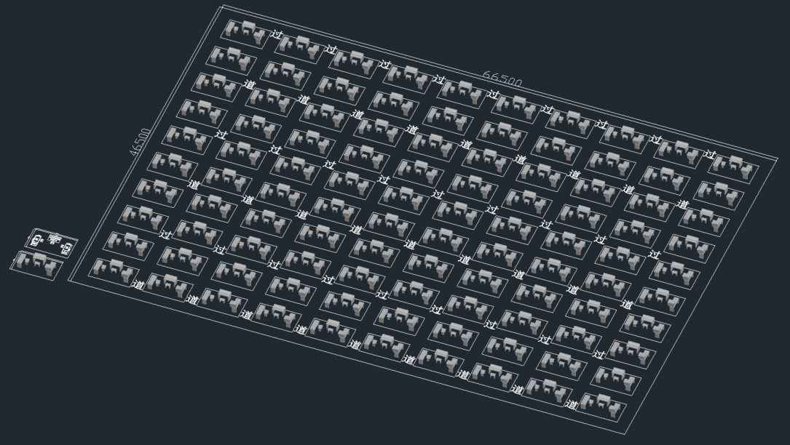
图九赛场布置图

十四、安全保障
（一）安全操作要求
1．赛场设备是依照赛项要求安放，在确保安全的基础上，满足赛项的可操作性。参赛选手不得擅自移动、调换和更换。
2．严格遵守操作规程，不得擅自开启电源，不得带电操作。
3．在电子焊接调试过程中，使用电烙铁时，必须对电源线、插头、手柄等部分进行安全检查，发现局部损坏或松动，应立即进行更换。
4．比赛结束，参赛选手应首先关闭电源，清洁桌面，整理工作现场，所有移动过的仪器、设备都应恢复原状。
5．参赛选手应爱护比赛场所的仪器和设备，按正确的操作程序进行操作。操作中若违反安全操作规范导致发生较严重的安全事故，将立即取消比赛资格。
（二）赛场安全保障
1．大赛进行期间，统一指挥、专人负责，如遇有突发事件发生时，赛项执委会有权决定停止或部分停止赛事的进行。赛事的恢复须报大赛组委会批准。
2．赛事现场要制定突发事件紧急处理预案，建立健全规章制度，落实责任人。
3．设置必要的安全警戒标志，在赛场的醒目位置张贴安全疏散示意图，明确表明疏散路线、疏散地点。
4．设备摆放整齐、人员站位合理、相互联络及时、联络方式规范。
5．在赛场设有医务室并配备专门的医务人员。
（三）赛题安全保障
1．赛题装订后未到达规定的开启时间，不得以任何理由开启赛题密封包装。
2．命题专家、审核专家和印刷人员对赛题保密负全部责任。所有涉及竞赛赛题的人员必须签署保密协议，任何人不得以任何方式泄露赛题内容。
3．赛题必须存放在双锁保密室的保密铁柜内，由赛项执委会指定人员和保密室负责人共同负责保管。
4．严格遵守保密制度和保密程序，认真做好赛题的保密、保管以及接收、发放工作。
5．赛题领取人必须由专人在赛项监督人员的监督下于考前30 分钟内到保密室领取试卷，并核对好数量，查验试卷的密封是否完整，做好移交记录。
6．赛题领取人领取试卷后必须直接到达赛场，中途不得在任何场所停留。
十五、经费概算
根据全国职业院校技能大赛管理办法规定，本着合理统筹、专款专用的原则，提高经费的使用效率，大赛所需要的全部设备均由合作企业提供，同时合作企业尽全力提供经费保障和技术支持。详细预算方案如下表所示：
表4电子产品设计及制作赛项预算
费用类别 | 项目 | 金额（万元） | 备注
赛项研讨论证、赛题开发及培训预算 | 会议费 | 3.00 | 研讨会专家的用餐、住宿等
赛项研讨论证、赛题开发及培训预算 | 咨询费 | 2.00 | 专家咨询费、住宿费等
赛项研讨论证、赛题开发及培训预算 | 印刷费 | 2.00 | 大赛通知、赛程、竞赛文档、赛题等
赛项研讨论证、赛题开发及培训预算 | 培训费 | 2.00 | 裁判员培训费用
赛项研讨论证、赛题开发及培训预算 | 合计 | 9.00
赛项实施预算 | 租赁费 | 5.00 | 赛项运行过程中租赁设备费用
赛项实施预算 | 专用材料费 | 3.00 | 耗材费用（纸、墨盒、网线，不含电脑）
赛项实施预算 | 邮电费 | 2.00 | 比赛设备运输及安装等
赛项实施预算 | 劳务费 | 14.00 | 全体裁判及工作人员劳务费
赛项实施预算 | 信息网络及软件购置更新 | 7.00 | 宣传材料制作，媒体网站维护等
赛项实施预算 | 场地布置 | 14.00 | 场地布线材料及施工费
赛项实施预算 | 其他商品和服务支出 | 10.00 | 赛事用餐费、广告宣传等
赛项实施预算 | 其他费用 | 16.00 | 服装、奖品、赛项资源转化
赛项实施预算 | 合计 | 71.00
总计（元） 80.00万
本项目统筹经费总计80.00万元
赛项须在比赛结束后 1 个月内，由赛项承办校对赛项经费进行决算，并将赛项经费决算报告报赛项执委会、分赛区执委会和经费管理委员会。在比赛结束后 2 个月内，由赛项承办校委托会计师事务所对赛项和赛项经费使用进行审计，并出具审计报告。赛项审计报告应在比赛结束后 3 个月内报赛项执委会、分赛区执委会和经费管理委员会。
十六、比赛组织与管理
赛项组织机构包括赛项执行委员会、赛项专家组、赛项承办院校和赛项协办企业。各赛项组织机构须经大赛执委会核准发文后成立。
（一）赛项执行委员会
各赛项执行委员会全面负责本赛项的筹备与实施工作，接受大赛执委会领导，接受赛项所在分赛区执委会的协调和指导。赛项执委会的主要职责包括：领导、协调赛项专家组和赛项承办院校开展本赛项的组织工作，管理赛项经费，选荐赛项专家组人员等。
（二）赛项专家组
全国职业院校技能大赛各赛项专家组在赛项执委会领导下开展工作，负责本赛项技术文件编撰、赛题设计、赛场设计、设备拟定、赛事咨询、技术评点、赛事成果转化、赛项裁判人员培训、赛项说明会组织等竞赛技术工作；同时负责赛项展示体验及宣传方案设计。赛项专家组人员须报大赛执委会办公室核准。
（三）赛项承办院校
全国职业院校技能大赛各赛项承办院校在赛项执委会领导下，负责承办赛项的具体保障实施工作，主要职责包括：按照赛项技术方案要求落实比赛场地及基础设施，赛项宣传，组织开展各项赛期活动，参赛人员接待，比赛过程文件存档等工作，赛务人员及服务志愿者的组织，赛场秩序维持及安全保障，赛后搜集整理大赛影像文字资料上报大赛执委会等。赛项承办院校按照赛项预算执行各项支出。承办院校人员不得参与所承办赛项的赛题设计和裁判工作。
（四）赛项协办企业
负责为本赛项提供赛事相关的技术支持与咨询服务，并为本赛项的举行提供经费支持及竞赛现场所需设备。
十七、教学资源转化建设方案
在大赛执委会的领导与监督下，赛后20日内向大赛执委会办公室提交资源转化方案，半年内完成资源转化工作。
表5教学资源转化建设时间表
序号 | 步骤 | 内容 | 时间安排
1 | 总结推广培养模式 | 大赛前后组织参赛学校领导及师生进行座谈，总结推广优秀的培养模式及经验，帮助各参赛院校师生提高教学指导和技能训练水平。 | 2018.3
2 | 开发课程规范 | 以电子产品设计及制作大赛为引导，组织相关应用开发的课程规范建设，为全国高职院校的电子信息类技术应用课程建设起到示范带头作用。 | 2018.6
3 | 建设职业教育实践创新基地 | 落实电子产品设计及制作云平台建设，由企业牵头，联合各高职院校，建立起统一的实验实训课程规范，将实验实训过程标准化，内容体系化，数据在线化，建立“教学练赛”数据库。 | 2018．6-12
4 | 课程教材建设 | 积极引导5所以上高职院校及5所电子信息类应用人才培养高职联盟成员院校（以联合实验室为基础）联合开发电子信息技术应用方向课程教材：技能训练指导用书、课程及毕业设计指导用书，经行业、企业专家审核后交出版社规划出版。 | 2018．7
5 | 双师型教师培养 | 通过比赛资源向教学资源转化，开展专业教师的国培，有利于学校培养更多的双师型骨干教师。教师在指导学生和使用设备及资源的过程中，可以使用竞赛设备及资源开发新的应用模式，既可以结合学校的实际情况进行更有针对性的实践教学，又可以提高自身的教学水平和实践技能。 | 2018.8
6 | 捐赠、共建联合实验室 | 在全国范围内遴选10所职业院校捐赠大赛相关成套设备，共建联合创新实验室，共同探索电子信息类应用人才的培养方法。 | 2018.10
（一）成立电子信息技术应用人才培养高职联盟，结合产学融合协同育人项目开展资源转化工作
为积极支持和加快资源转化工作，服务专业建设及课程教学改革，与企业发起成立电子信息类应用人才培养高职联盟，并结合教育部产学合作协同育人项目遴选部分院校，持续支持和推动大赛各类资源转化工作落实。
落实电子产品设计及制作云平台建设，由企业牵头，联合各高职院校，建立起统一的实验实训课程规范，将实验实训过程标准化，内容体系化，数据在线化，建立“教学练赛”数据库，通过网络，供各高职院校使用，提高教学质量，改进教学手段，加速资源转化。
（二）以大赛指导深化校企合作
积极引导电子信息技术应用开发企业与高职院校间的联系，深入进行校企合作，架设起信息技术应用开发人才培养的校企合作、校企直通的桥梁。以产学合作协同育人项目为支撑，加大与各院校的校企合作力度。
（二）建设职业教育实践创新基地
以高职电子产品设计及制作赛项的组织过程为样板，将大赛探索出的优异成果转化到实际教学中。利用竞赛设备组建专业实践创新基地，引入企业管理与培训理念，以电子产品设计及制作赛项竞赛规程作为评价手段，以国家相关职业标准、技术规范和大赛评分标准作为实训教学和创新实践的评价标准，从而探索电子信息类应用实践及创新基地的运作方法，使大赛成果有效引导日常教学。
（三）捐赠、共建联合实验室
为了更好的发挥技能大赛的影响力和吸引力，让更多职业院校深入了解、参与和推广技能大赛，进一步发挥技能大赛的引领作用，赛项合作企业在赛项结束后，将在全国范围内遴选10所职业院校捐赠大赛相关成套设备，共建联合创新实验室，共同探索电子信息类应用人才的培养方法，更好的为职业院校专业教学改革提供动力。联合实验室建立的同时，为赛后资源转化提供了更有利的条件保障。
（四）创新人才培养模式
根据电子信息类技术应用开发人才知识和技能的特点积极探索其专业人才的创新培养模式，实时调整和改革教学内容和教学方法，力争做到与社会实际需求相适应，使职业教育培养的人才更容易被企业和社会接收，充分发挥电子信息类应用人才培养高职联盟的指导作用。
（五）课程教材建设
以电子产品设计及制作赛项为切入点，结合技能大赛竞赛资源，归类合并电子类相关课程开设所需的核心资源，例如：MCU、传感器、电机控制、图像识别、智能控制等技术，以产学合作协同育人项目为依托，积极支持优质课程资源开发和共享。积极引导5所以上高职院校及5所电子信息类应用人才培养高职联盟成员院校（以联合实验室为基础）联合开发电子信息技术应用方向课程教材：技能训练指导用书、课程及毕业设计指导用书，经行业、企业专家审核后交出版社规划出版。
（六）开发课程规范
以电子产品设计及制作大赛为引导，组织相关应用开发的课程规范建设，包括电子产品生产工艺课程、PCB设计与制作课程、电子技术基础课程、嵌入式系统应用课程、数字信号处理和应用、虚拟仪器与智能仪器课程等，为全国高职院校的电子信息类技术应用课程建设起到示范带头作用。
（七）双师型教师培养
通过比赛资源向教学资源转化，开展专业教师的国培，有利于学校培养更多的双师型骨干教师。教师在指导学生和使用设备及资源的过程中，可以使用竞赛设备及资源开发新的应用模式，既可以结合学校的实际情况进行更有针对性的实践教学，又可以提高自身的教学水平和实践技能。
（八）总结推广培养模式
大赛前后组织参赛学校领导及师生进行座谈，总结推广优秀的培养模式及经验，帮助各参赛院校师生提高教学指导和技能训练水平。
十八、筹备工作进度时间表
2017年9月：赛项申报；赛项专家细化评审。
2017年11月：大赛筹备；第一次专家评审会，确定合作企业，确定比赛规程。
2017年12月：第二次专家评审会，确定大赛细节。
2018年3月：第三次专家评审会，确定赛题并公布。
2018年4月：与承办校对接，确定赛事各项工作负责人。
2018年5月：赛场布置及赛场支持。
十九、裁判人员建议
结合行业（工信部、科技部等）、企业、学校（高校、高职）以及权威的电子信息类专家组成专家组和裁判组。
为了维护竞赛组织的可信性及公正性，裁判必须遵守以下工作标准，竞赛监督委员会将对裁判工作进行监督：
（一）裁判需保证公正执裁。
（二）在比赛及评分过程中，裁判禁止使用手机和对讲机。
（三）裁判必须提前两天到达会场所在地，并按时间到达竞赛场地，未参加赛前准备会的裁判将被取消本次竞赛的裁判资格。
赛项所需裁判如下表所示：
表6电子产品设计及制作裁判需求表
序号 | 专业技术方向 | 知识能力要求 | 专业技术职称  （职业资格等级） | 人数
1 | 电子信息类 | 裁判长 | 教授 | 1
2 | 电子信息类 | 加密裁判 | 讲师及以上 | 3
3 | 电子信息类 | 现场裁判 | 讲师及以上 | 5
4 | 电子信息类 | 评分裁判 | 副教授及以上 | 22
裁判总人数 | 31
二十、其他
本赛项承诺保证于开赛1个月前在大赛网络信息发布平台上（www.chinaskills-jsw.org）公开全部赛题。

附录1 -竞赛试题样卷
本赛题包括硬件设计制作和任务功能验证两部分。要求参赛选手在规定时间内组装、调试一套电路板（功能电路板），并安装在竞赛平台（二自由度并联机器人）上。同时，完成嵌入式程序的编写和测试，使之能够自动控制竞赛平台完成任务。

第一部分 产品装调与应用开发试题
一、比赛要求
大赛现场发放电路板制作套件（含PCB敷铜板与元器件）和技术资料（电路原理图、物料清单）。参赛选手在规定时间内，按照安全操作规范与制作工艺，设计、制作、焊接、组装和调试功能电路板，并装配入竞赛平台进行成品测试。
二、比赛内容
1）元器件检测
参赛选手须参照阅读物料清单进行元器件的辨识、清点和检测。
元器件种类包括：电阻、电容、电感、电位器、LED、555定时器、晶振、CMOS逻辑门电路、集成稳压块、光强度传感器、光敏电阻、超声波传感器、热释电传感器、声音传感器、红外传感器、射频识别芯片、解调芯片、蜂鸣器等。
2）电路板设计
参赛选手须依据电路原理图、系统框图、物料清单、加工要求，在规定时间内完成电路的设计，并进行PCB绘制。
3）电路板制作
参赛选手根据自己绘制的PCB文件，生成加工文件，使用雕刻机现场制作出自己的PCB板。
4）电路板焊接
参赛选手须依据电路原理图、器件位置图、物料清单，在规定时间内完成电路的焊接，并进行焊接工艺评分。
电路板元件封装包括：SIP-8、SSOP-6、SOP-8、SOP-14、SOP-16、0603、0805、1206、3528等。
5）电路板调试
参赛选手须根据电路原理图分析电路板功能，利用相关仪器仪表调试焊接功能电路板，并达到赛题任务要求。
6）电路板安装
参赛选手须将调试完成的电路板安装到竞赛平台上，使竞赛平台能够完成赛题任务。若选手焊接的功能电路板不能满足竞赛任务要求，在根据相关竞赛规定扣除该参赛选手相应分数后，组委会可提供备用电路板，以使其完成后续竞赛任务。

第二部分 任务与功能测试试题
一、路线地图
路线地图外形尺寸规格为180mm×180mm；地图上分布有斜坡、陷阱、台阶等障碍。地图上放置一个直径8mm的钢球作为走珠。
二、行走任务
编写一个二自由度并联机器人（以下简称竞赛平台）控制程序，控制置于竞赛平台上的走珠实现特定路线的行走任务。在执行任务前，将走珠放入出发器，将计时器清零。
任务一 ：走珠自动行走
1-1当裁判发出“开始”指令后，参赛选手按下出发按钮，竞赛平台进入自动控制模式，自动计时开始。
1-2竞赛平台自动调平，能保持走珠静止状态。
1-3竞赛平台通过俯仰角和翻滚角的控制，使走珠在平台上行走。
1-4竞赛平台自动识别走珠的位置，并自动控制走珠按一定轨迹行走。
1-5竞赛平台控制走珠经过指定的路口。
1-6竞赛平台控制走珠到达终点，进入结束器，停止计时并声光提示。
任务二：越障行走
2-1竞赛平台能控制走珠避开某一障碍。
2-2竞赛平台能控制走珠越过某一障碍。
2-3竞赛平台控制走珠经过特殊路面路段。
2-4竞赛平台控制走珠经过上坡路段。
2-5竞赛平台控制走珠经过下坡路段。

